# EasterShip 2018

## Prolog (nicht technisch)

Die Menschheit hat mit Problemen unvorstellbaren Ausmaßes zu kämpfen. Der Kreis des Lebens wurde zerstört. Und dies ausgerechnet zu Ostern! Es wird alles erdenklich Mögliche in die Wege geleitet, um das Schlimmste zu verhindern. Man durchstreift dabei Welten, die noch nie zuvor ein Mensch gesehen hat.

## Technische Kurzfassung

EasterShip 2018 ist ein BASIC-Demo, welches im Wesentlichen aus 11 One-Linern besteht. Jeder One-Liner zeichnet etwas Bestimmtes auf den Bildschirm. Vor jedem One-Liner wird der Inhalt des Bildschirmes mit Hilfe einer einfachen Print-Anweisung (wieder ein One-Liner) kurz beschrieben und somit eine Geschichte erzählt.

## Technische Beschreibung

Die meisten Code-Zeilen basieren auf einem einfachen Algorithmus: Im Prinzip werden nur die einzelnen Punkte eines Kreises mit Sinus und Cosinus berechnet. Die Schleife durchläuft also von sozusagen 0 bis 360 Grad und berechnet in Schritten die einzelnen Punkte (Zeile 30).

Ein einfaches Vertauschen der Vorzeichen kann den Kreis zersprengen lassen (Zeile 40).

Durch zusätzliches Variieren des Durchmessers konnten auch gefüllte Kreise erstellt werden (Zeile 170).

Wurde die Höhe und Breite (also x und y) unterschiedlich behandelt, so wurde der Kreis zu einer Ellipse. Je nachdem, wie schnell man den Durchmesser erhöht, ergeben sich zudem unterschiedliche Muster (Zeile 50, 160, 230).

Wenn sich der Durchmesser rasch erhöht, so kann eine Spirale gezeichnet werden (Zeile 80, 90).

Wenn sich dann noch zusätzlich die x-Koordinate bewegt, so erhält man die Form einer „Sprungfeder“ (Zeile 60).

Nur bei der Anzeige des Fortschrittbalkens wurde ohne die Kreisformel aber dafür mit PETSCII-Steuerzeichen gearbeitet (Zeile 220).

Ein ziemlich interessantes Muster erhält man, wenn man bei den Sinus- und Cosinus-Funktionen nicht rundet. Da man ja mit Zeilen und nicht mit echten Koordinaten arbeitet, bedeutet eine Kommazahl, dass man plötzlich die x-Koordinate verschiebt, wodurch sich wiederum neue Gestaltungsmöglichkeiten ergeben (Zeile 180).

## Programmstart

Das Programm liegt als PRG-Datei vor. Beim Vice-Emulator startet es automatisch. Auch Drag-And-Drop funktioniert. Ansonsten kann es z.B. mit LOAD“EASTERSHIP 2018.PRG“,8 von Diskette gestartet werden.

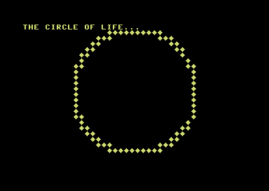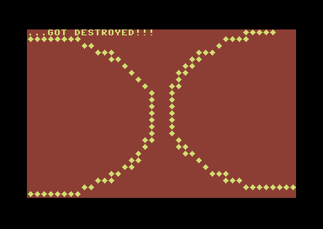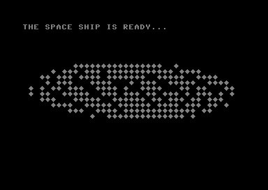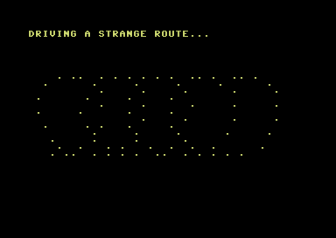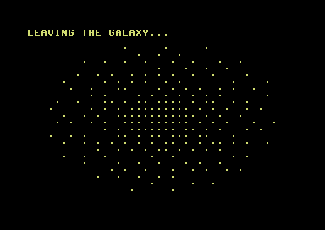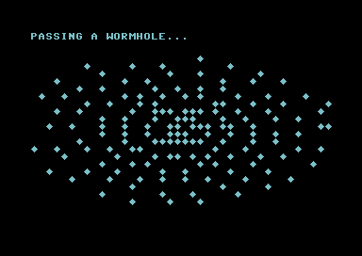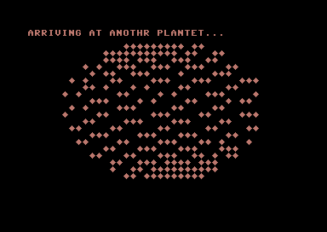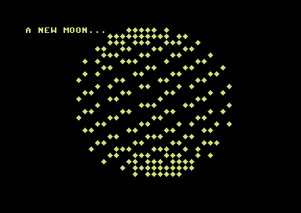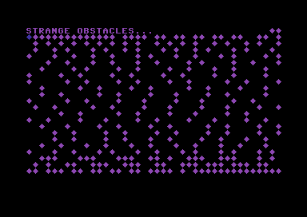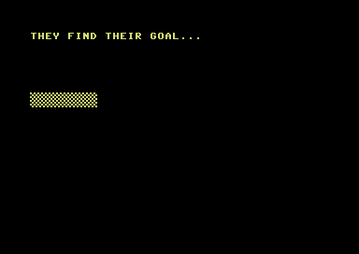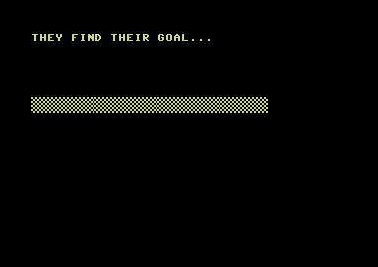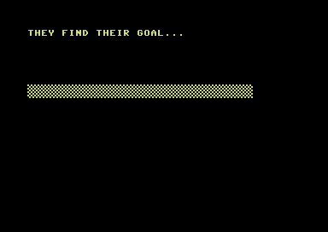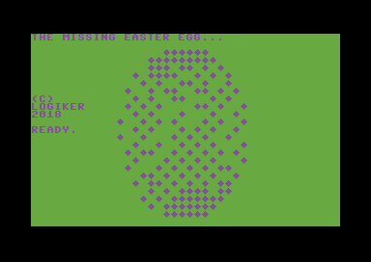

Logiker, am 18. März 2018